# B-Découvertes de fonctionnalités de Virtual box

1. Créer un nouveau fichier texte sur le bureau de vote machine virtuelle, coller dedans du texte copier sur votre machine physique, puis refaite la manipulation en sens inverse.

Note : Pour utiliser les fonctions glisser déposer ou copier-coller, il vous faut obligatoirement avoir installer les additions invitées.

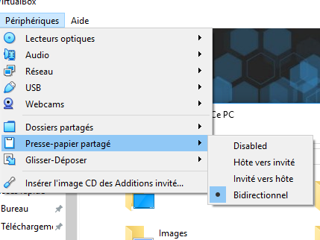

1. Glisser le fichier texte du bureau de votre machine virtuelle vers votre machine physique, refaites la manipulation en sens inverse.

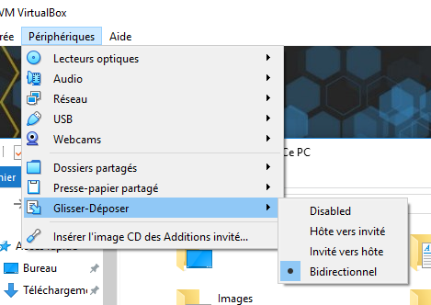

1. Ajouter le disque C:\ de votre machine physique comme **Dossier partagé en lecture seule.**

Note : L’option partage de dossier permet à votre machine virtuelle de pouvoir récupérer des fichiers sur la machine Hôte. Pour utiliser cette fonctionnalité, il vous faut obligatoirement avoir installer les additions invitées.

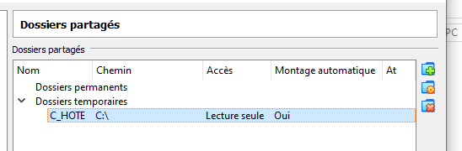

1. Cloner votre machine virtuelle, démarrer la machine, sous Windows vérifier votre adresse mac, est-elle différente de la machine originelle ? Sinon quel problème cela peut poser ? Changer l’adresse mac de votre machine virtuelle (même si elle est différente.)

Note : Plusieurs éléments peuvent impacter La durée du clonage.

* Taille de La VM
* Type de clonage (intégrale ou lié)
* Type de disque dur de la machine hôte (HDD ou SSD)

Pour utiliser cette fonctionnalité, il vous faut obligatoirement avoir installer les additions invitées.

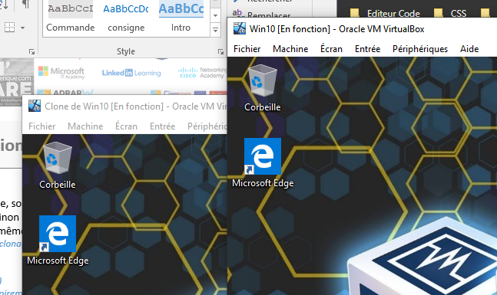

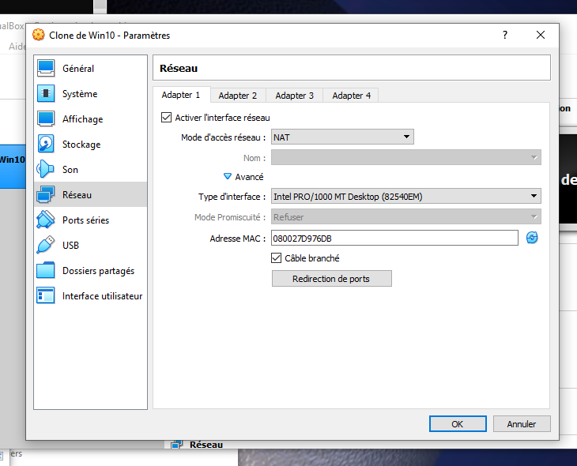

1. Changer le nom de pc du Windows Cloné.

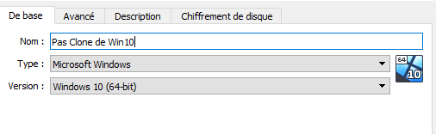

1. Faites un instantané de votre machine virtuelle.

Note : pour faire un instantanée, il faut aller dans l’option machine, puis ‘’ prendre un instantanée ‘’, penser à donner un nom et une description à vos instantanée.

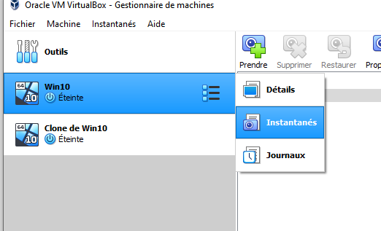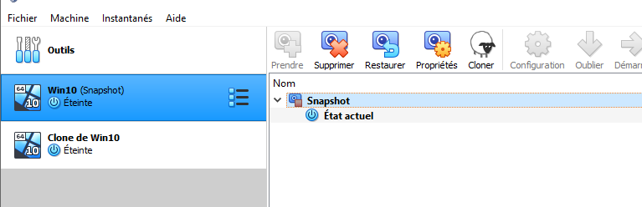

1. Modifier votre machine virtuelle par exemple en changeant votre fond d’écran et en désinstallant les additions invitées, puis restaurer l’instantané.

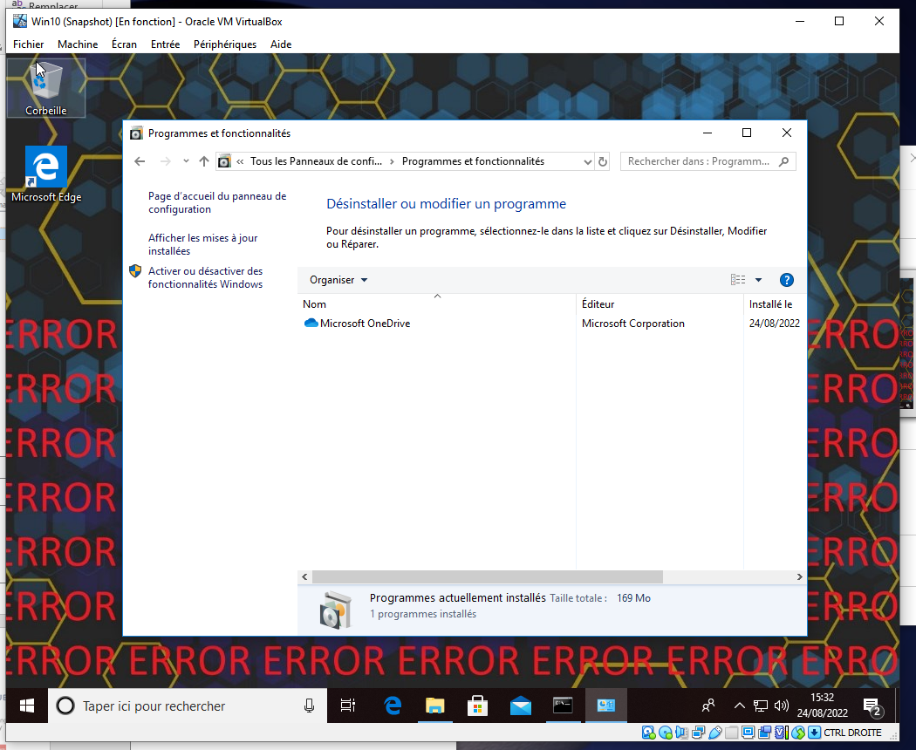

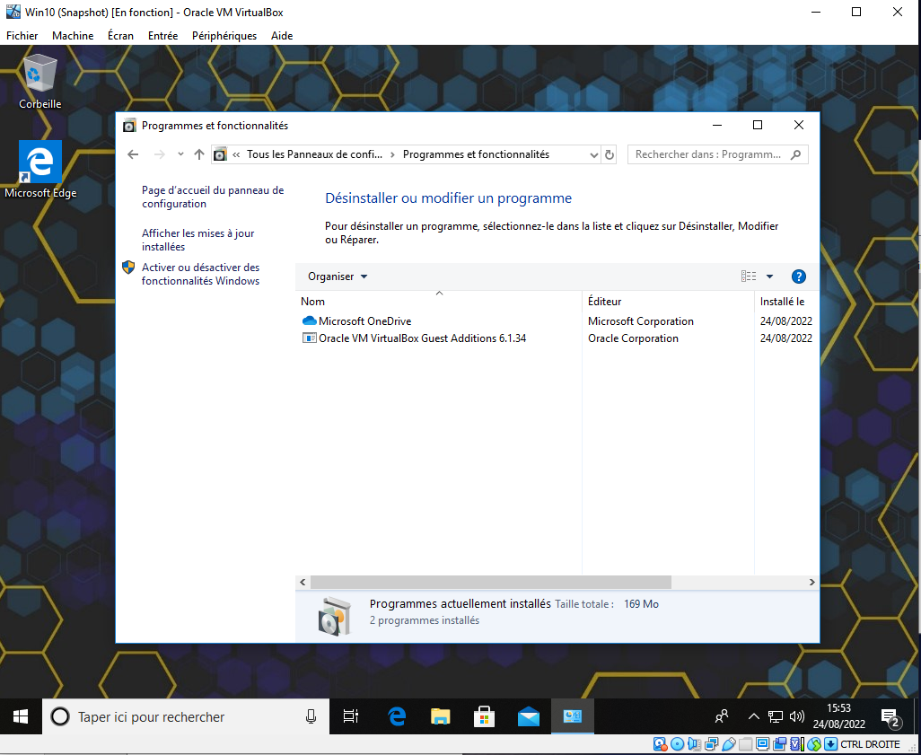Cela a fonctionnée **Oui**  **Non**

1. Lorsque vous restaurer un instantané il vous est proposé d’en prendre un de l’état actuel de la machine, à quoi cela sert-il ?

De faire un Snapshot avant la restauration et de revenir à l’état avant la restauration en cas de problème.